第一次实验报告 三维模型解析与OpenGL绘制框架实验

## 实验目的：

（1）熟悉GPU可编程绘制管线

（2）编程实现基于GLSL的绘制框架

（3）熟悉光照模型、 Gouraud及Phong明暗处理

（4）编写Shader程序实现逐顶点和逐像素光照

## 实验框架：

VS2019下：QT5+OpenGL glad glsl4.0+stb_image.h

## 实验设计:

（1）使用LearnOpengl中的GLSLShader类进行编译链接shader文件，实现基于GLSL的绘制框架；

（2）在texture.fs中用FragColor = mix(texture2D(texture_diffuse1, TexCoord), texture2D(texture_height1, TexCoord), 0.2f);函数将两张纹理图混合，将头像纹理的权重设为0.8，结果如下：

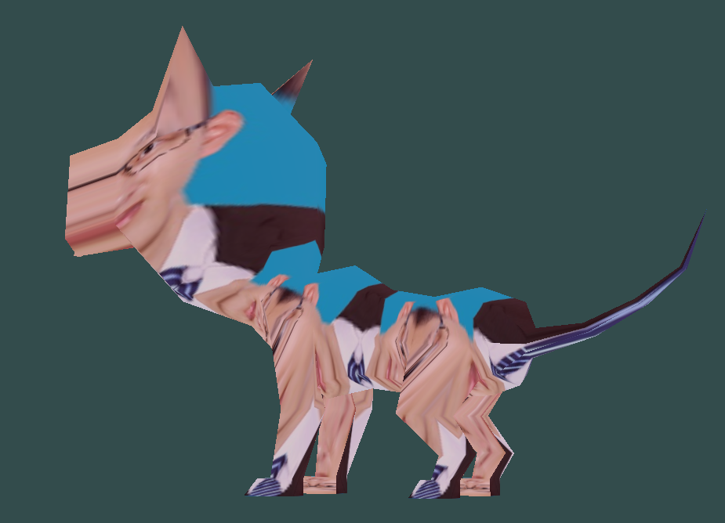

在狗头处能看到我的头像，有个眼镜。只用纹理图1的效果如下

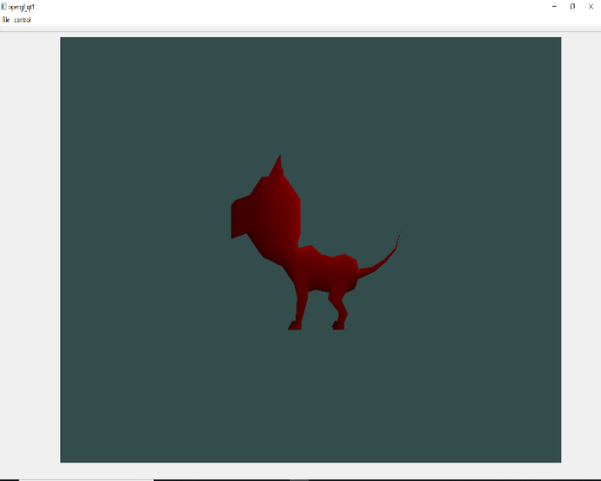

遇到的问题：glsl文件编写语法错误比较多，需要用glGetShaderiv查看；glsl文件编译没问题后，刚开始连模型都不能显示出来，后来发现是显示时没有glActiveTexture(GL_TEXTURE1)；

（3）gouraud:参考glsl cook book，在vert文件下添加光照算法，产生gouraud关照效果：一块正方形上是相同的光照效果。

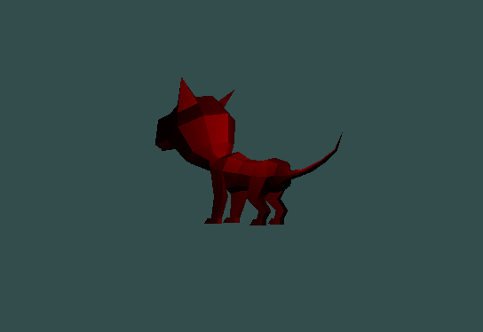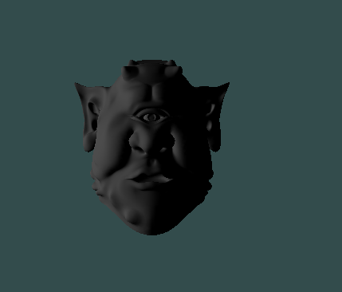

自己的obj文件 Cook book的obj文件

flat光照效果：在vert文件里增加flat：flat out LightIntensity和在frag文件中添加flat in，进行颜色的插值。效果如下，一块四边形分成了两个光照效果不同的三角形：

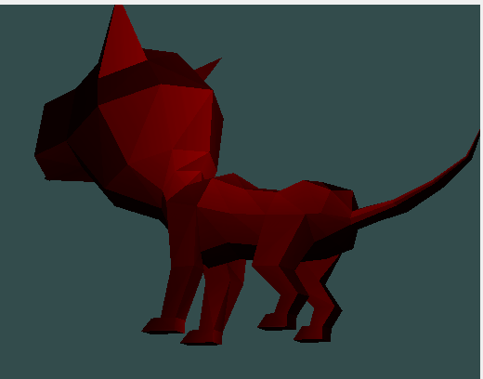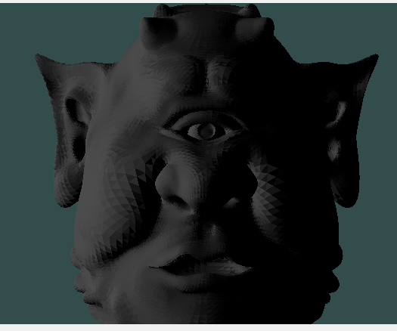

phong:参考glsl cook book，在frag文件下添加光照算法，产生phong关照效果，和gouraud相同参数、相同位置下的强光点对比。

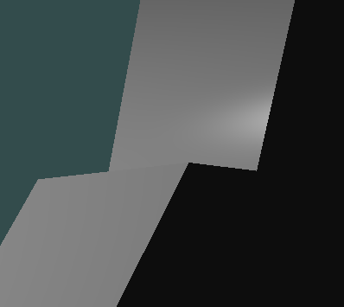 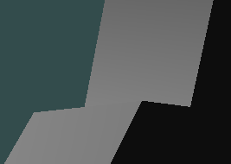

Phong效果，有强光 gouraud效果，看不到强光

## 总结

最终，我圆满完成实验，对opengl、qt、vs、glsl都有了更深的理解。后续继续完善代码及框架。